SỞ GD-ĐT BẮC NINH  TRƯỜNG THPT CHUYÊN BN  --------------- | ĐỀ ĐỀ XUẤT THI CHỌN HSG  KHU VỰC ĐBBB  NĂM HỌC 2017 – 2018  MÔN : SINH HỌC 11  Thời gian làm bài : 180 phút  ---------------------
Câu 1: Trao đổi nước và dinh dưỡng khoáng (2,0 điểm)
1. Phân biệt các cơ chế hấp thụ các ion khoáng ở rễ cây?
2. Bằng kiến thức thực tế, em hãy kể một số biện pháp giúp cho quá trình chuyển hóa muối khoáng ở trong đất từ dạng không tan thành dạng hòa tan mà cây dễ hấp thụ ?
Câu 2: Quang hợp (2,0 điểm)
1. Quan sát đồ thị, hãy cho biết mỗi đường cong biểu diễn hoạt động quang hợp ứng với loại thực vật nào? Tại sao ?
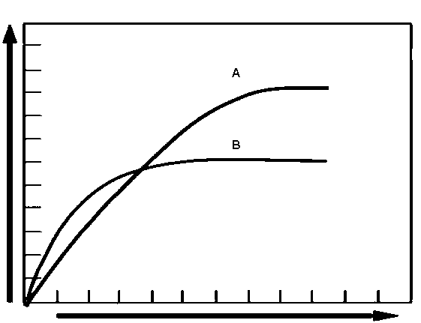
Cường độ chiếu sáng
Cường độ quang hợp

2. Trình bày con đường vận chuyển điện tử vòng trong pha sáng quang hợp ở thực vật. Khi không có quang phân ly nước, quá trình tổng hợp ATP theo con đường này được thực hiện theo cơ chế nào? Giải thích.
Câu 3: Hô hấp (1,0 điểm)
Lấy 2 lọ thuỷ tinh có gắn nhiệt kế vào nút lọ. Cho hạt nảy mầm vào lọ 1 và hạt khô vào lọ 2 rồi đậy chặt nút. Đặt 2 lọ vào 2 thùng có chứa mùn cưa, để vào chỗ ấm, đo nhiệt độ ban đầu. Xác định nhiệt độ 2 bình qua nhiệt kế sau khoảng thời gian 10h thấy có sự toả nhiệt.
Hãy cho biết nguyên nhân sự toả nhiệt ? Lọ 1 hay lọ 2 toả nhiệt mạnh hơn, giải thích?
Câu 4: Sinh sản ở thực vật+ Sinh trưởng và phát triển ở thực vật (2,0 điểm)
Người ta làm thí nghiệm đem ngắt quãng một lần thời gian che tối tới hạn vào ban đêm của một cây bằng một loại ánh sáng, cây đó đã không ra hoa.
a. Cây đó là cây ngày dài hay ngày ngắn? Vì sao?
b. Ánh sáng sử dụng để ngắt quãng phải là loại ánh sáng nào trong ba loại sau: ánh sáng trắng, ánh sáng đỏ, ánh sáng đỏ xa? Giải thích.
Câu 5: Cảm ứng ở thực vật (1,0 điểm)
Một cây non trồng bằng cách đặt nằm ngang trong một hộp xốp chứa mùn ẩm. Sau một thời gian người ta quan sát thấy thân cây mọc hướng lên thẳng, trong khi đó rễ lại mọc hướng xuống đất. Giải thích cơ chế gây ra tính động của thân và rễ trong thí nghiệm này.
Câu 6: Tiêu hóa và Hô hấp ở động vật (2,0 điểm)
1.Tại sao động vật nhai lại tận dụng triệt để nguồn nitơ có trong thức ăn hơn động vật khác
2. Dựa vào hiểu biết về cơ chế điều hoà hô hấp, hãy trả lời các câu hỏi dưới đây:
a. Một người sức khoẻ bình thường, sau khi chủ động thở nhanh và sâu một lúc người này lặn được lâu hơn, tại sao?
b. Người này lặn được lâu hơn sau khi thở nhanh và sâu có thể gây ra nguy cơ xấu nào đối với cơ thể ?
Câu 7: Tuần hoàn (2,0 điểm )
1. Thuốc Nefedipine ức chế kênh Ca²⁺ trên màng sinh chất của tế bào cơ trơn. Tại sao có thể sử dụng thuốc này để điều trị bệnh huyết áp?
2. Bệnh có lỗ thông giữa hai tâm thất ở tim người sẽ gây ra hậu quả như thế nào đối với trao đổi khí ở phổi và cung cấp máu cho các cơ quan? Giải thích.
Câu 8: Bài tiết, cân bằng nội môi (2,0 điểm)
1. Trình bày vai trò của gan trong điều hoà nồng độ glucozơ trong máu.
2. Một người bị phù được hội chẩn chính xác là do rối loạn chức năng gan, cơ chế sinh học nào giải thích hiện tượng này?
Câu 9: Cảm ứng ở động vật (2,0 điểm)
1. Người ta tiến hành nghiên cứu tác dụng của ba loại thuốc A, B và C đến quá trình truyền tin qua xináp thần kinh - cơ xương ở chuột. Kết quả thí nghiệm cho thấy: sử dụng thuốc A thì gây tăng giải phóng chất dẫn truyền thần kinh (chất trung gian hóa học), sử dụng thuốc B thì gây ức chế hoạt động của enzim axetincolinesteraza và sử dụng thuốc C thì gây đóng kênh canxi ở xinap.
Hãy cho biết các thuốc này ảnh hưởng như thế nào đến hoạt động của cơ xương? Giải thích.
2. Khi con người lâm vào tình trạng căng thẳng, sợ hãi hay tức giận thì loại hoocmon nào tiết ra ngay? Hoocmon đó ảnh hưởng như thế nào đến hoạt động của tim?
Câu 10: Sinh trưởng, phát triển, sinh sản ở động vật (1,0 điểm)
Hormon progesteron tác động lên tế bào của những cơ quan nào ? Hãy mô tả ngắn gọn cơ chế tác động của hormon này lên tế bào đích
Câu 11: Nội tiết (2,0 điểm)
a. Bệnh nhược năng tuyến trên thận mãn tính ảnh hưởng như thế nào đến nồng độ hoocmôn giải phóng hướng tuyến trên thận (CRH), hoocmôn kích thích miền vỏ tuyến trên thận (ACTH) và hoocmôn cortizol trong máu? Giải thích?
b. Một bệnh nhân có hàm lượng cortizol trong máu cao bất thường. Nếu xác định nồng độ hoocmôn trong máu bệnh nhân có thể biết được hoạt động của tuyến yên hay tuyến thượng thận bị trục trặc hay không? Giải thích
Câu 12: Phương án thực hành giải phẫu thực vật (1,0 điểm)
Quan sát hình dưới đây về giải phẫu lá của một loài cây, hãy cho biết:
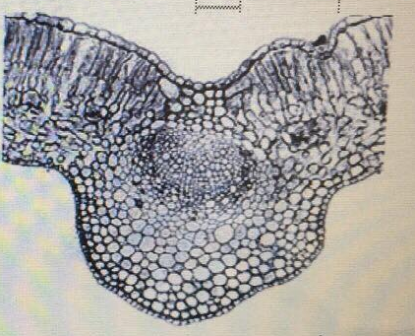
a. Lá của loài cây trên thuộc nhóm thực vật nào?
b. Trình bày một số đặc điểm đặc trưng về giải phẫu lá của nhóm thực vật đó.

--------------------------Hết--------------------------

